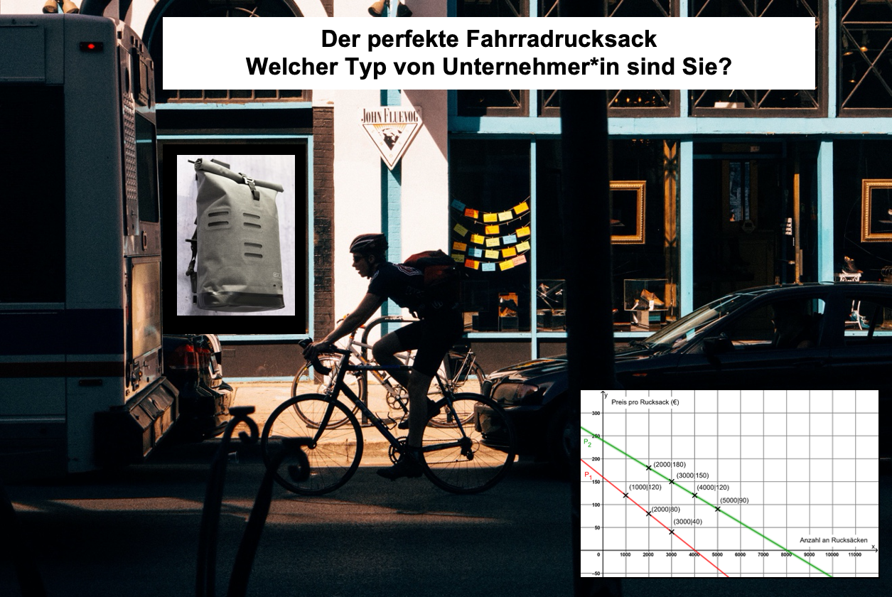
Abb. 1: „Radfahrer Stadt“, unter Verwendung weiterer Quellen (siehe Quellenverzeichnis am Ende dieser Seite)

Inhaltsverzeichnis
A Hinweise für die Lehrkraft 2
B LernAufgabe 6
C Bezug zum Rahmenlehrplan 26
D Anhang 29

A Hinweise für die Lehrkraft

Überblick
Unterrichtsfach | Mathematik
Jahrgangsstufe/n | Q1
Zeitrahmen | 90 Minuten
Thema | Bewerten mithilfe der Kurvendiskussion
Themenbereich(e) | Funktionaler Zusammenhang
Kontext | Mathematisch-ökonomische Analyse bei einer Unternehmensgründung, Bewerten durch Abwägen verschiedener Werte: Welcher Typ von Unternehmer*in sind Sie?
Schlagwörter | Ökonomie, Unternehmensgründung, Preisfunktion, Gewinnkalkulation, Sachsituationen bewerten, Lebensweltbezug, Ganzrationale Funktionen, Extremalpunkte
Voraussetzungen der Lernenden | Grundlagen zu Funktionen (lineare und quadratische Funktionen), mathematisch Argumentieren, Differentialrechnung, Extremalproblem
Zusammenfassung | In der Aufgabe gründen die Lernenden ein Start-Up, das einen Rucksack verkaufen will. Nach der Herleitung und Analyse der Funktionen für Preis, Einnahmen und Gewinn sollen sie eine Entscheidung zwischen einem lokal produzierten Rucksack aus Recycling-Kunstfasern und einem im Ausland produzierten aus herkömmlichen Kunstfasern treffen. Dabei müssen sie ökonomische, ökologische, soziale und persönliche Aspekte einbeziehen. Sie lernen so eine konkrete Anwendung der Differentialrechnung kennen, ordnen ihre Rechenergebnisse in einen Zusammenhang ein und treffen unter Abwägung verschiedenartiger Argumente eine Entscheidung.

Didaktischer Kommentar
Das Ziel der Lernaufgabe besteht darin, dass Schüler*innen anhand eines authentischen Kontextes die mathematische Modellierung eines ökonomischen Zusammenhangs nachvollziehen und begründen. Dabei sollen Sie mathematische Methoden der Differentialrechnung nutzen, um das Modell zu analysieren, und im Anschluss eine persönliche Entscheidung unter Rückbezug auf ihre eigenen Rechenergebnisse und verschiedenartige Entscheidungskriterien treffen und begründen. Die Schüler*innen werden also hinsichtlich unterschiedlicher Kompetenzen geschult, eine wichtige Rolle spielt vor allem die Bewertungskompetenz.
Zum Einstig wird die motivierende Geschichte der Gründung eines Start-Ups erzählt. Die Schüler*innen werden gedanklich Unternehmensgründer*innen und müssen eine Reihe von Entscheidungen treffen. Insbesondere für das Material des Fahrradrucksacks gilt es Entscheidungen zu treffen – herkömmliche oder Recycling-Kunstfasern – und damit einhergehend muss ein Produktionsstandort ausgewählt werden. Die Aufgaben 1 und 2 des Teils I dienen dazu, sich in den Kontext einzudenken und schon an dieser Stelle Kriterien für die spätere Entscheidung zu finden und zu gewichten. Wir haben uns entschieden, die Kriterien vorzugeben, um die Vielschichtigkeit der Problematik aufzuzeigen, so dass die spätere Entscheidung komplexer begründet werden kann.
Darauffolgend findet in Teil II die Einführung in die mathematische Modellierung des ökonomischen Zusammenhangs über die linearen Preisfunktionen, die sich aus einer Analyse der Marktsituation ergeben, statt. Diese sind graphisch und in Form von Funktionsgleichungen gegeben und lassen sich mithilfe des einleitenden Texts und den Aufgaben 4a und 4b gut verstehen und interpretieren. An dieser Stelle wird über die beiden Aufgaben sichergestellt, dass den Schüler*innen die Bedeutung des funktionalen Zusammenhangs klar wird: der Preis, den es anhand der folgenden mathematischen Analyse festzulegen gilt, ist abhängig von der Anzahl an Rucksäcken, die man verkaufen möchte. Je mehr ein Rucksack kostet, desto weniger Menschen kaufen ihn. Außerdem sind die Menschen bereit, für den Rucksack aus Recycling-Kunstfasern – also die ökologische Variante – mehr zu bezahlen als für die herkömmliche.
In Aufgabe 5 werden die Schüler*innen angeleitet, aus den Preisfunktionen Einnahmefunktionen herzuleiten, die die Abhängigkeit der Einnahmen von der Anzahl an potentiell verkauften Rucksäcken beschreiben. Hierbei ist zu beachten, dass die Funktionen nicht die im späteren Verkaufsprozess erzielten Einnahmen für bestimmte Verkaufszahlen angeben, da dann ja der Preis feststeht. Es handelt sich um die potentiellen Einnahmen, die sich auf Basis der Marktanalyse ergeben, falls tatsächlich die dort ermittelte Anzahl an Rucksäcken zu dem zugehörigen Preis verkauft wird. Der in die Berechnung eingehende Preis ist nach wie vor abhängig von der Anzahl der Rucksäcke, die verkauft werden sollen. Da uns dieser Zusammenhang nicht intuitiv verständlich erscheint, haben wir uns entschieden, die Herleitung der Funktionen eng anzuleiten und die Graphen vorzugeben. Außerdem soll er in Aufgabe 5b durch die Erklärung der Bedeutung einzelner Punkte und den Vergleich zweier Punkte mit gleicher y-Koordinate reflektiert werden. Hierdurch sollte deutlich werden, warum der Graph ein Maximum aufweist und die Einnahmen trotz ansteigender Verkaufszahlen sinken können, was zunächst für Verwirrung sorgen kann.
Aufgabe 5d stellt die Überleitung von den Einnahmefunktionen zu den Gewinnfunktionen dar. Wir haben uns entschieden, auch die Herleitung der Kosten – und dann der Gewinnfunktionen in den Aufgaben 6 und 7 eng anzuleiten, da wir davon ausgehen, dass die ökonomischen Zusammenhänge zwar intuitiv verständlich sind, das Übertragen in Funktionsgleichungen jedoch in vielen Fällen Schwierigkeiten bereiten kann. Mithilfe der Gewinnfunktionen können nun der ideale Preis für einen Rucksack, der zu einem maximalen Gewinn für die jeweilige Variante führt, und der maximal mögliche Gewinn ermittelt werden. Dazu kann die Lage des Maximums der Gewinnfunktionen über die Ableitungsfunktionen berechnet und dann der zugehörige Preis mithilfe der Preisfunktionen bestimmt werden. Alternativ ist auch eine graphische Bestimmung möglich. Da das notwendige Verständnis der Bedeutung der Funktionen und die Übertragung in konkrete Berechnungen Schwierigkeiten beinhalten, stehen zur Differenzierung zum einen ein Glossar mit den wichtigsten ökonomischen Fachbegriffen und zum anderen gestufte Hilfen zur Verfügung. Für leistungsstarke und schnelle Schüler*innen gibt es zwei Zusatzaufgaben, die ein relativ tiefes Verständnis der funktionalen Zusammenhänge erfordern. In leistungsstarken Kursen oder Leistungskursen kann die Anleitung der Herleitungen der Einnahme- und der Gewinnfunktionen weniger kleinschrittig gestaltet werden oder in die Hilfen ausgelagert werden.
In Teil III der Lernaufgabe soll dann unter Rückbezug auf die in Teil I gewichteten Kriterien und die Rechenergebnisse aus Teil II eine Entscheidung für ein Material und damit auch einen Produktionsstandort getroffen und begründet werden. Wichtig ist hierbei, dass die Schüler*innen mathematische und andere Dimensionen verknüpfen müssen. Treten hierbei Schwierigkeiten auf, so kann der Die Rechenergebnisse sollten bei allen gleich sein, die Entscheidungen können sich dennoch unterscheiden, weil die Kriterien unterschiedlich gewichtet werden. Um diesen Prozess zu unterstützen, steht die Tabelle in Aufgabe 9 zur Verfügung, die alle relevanten Aspekte und Zahlen zusammenfasst.
Zum Abschluss der Stunde ist es wichtig, nicht nur die Lösungswege und Ergebnisse des mathematischen Teils zu sichern, sondern vor allem auch einen Austausch über die unterschiedlichen Entscheidungen und deren Begründungen unter den Schüler*innen zu gewährleisten, so dass deutlich wird, dass es bei dieser Aufgabe vor allem um die Bewertungskompetenz und die Rolle der Mathematik in derartigen zumindest prinzipiell durchaus realistischen ökonomischen Entscheidungs- und Abwägungsprozessen geht.

Material für den Einsatz dieser Lernaufgabe
Anzahl | Name des Materials
 | Einstiegsfolien
 | Arbeitsblatt
 | Glossar zu ökonomischen Fachbegriffen
 | Formulierungshilfen
 | Hilfekarten
 | Musterlösungen

B Lernaufgabe

Der perfekte Fahrradrucksack
Welcher Typ von Unternehmer*innen sind Sie?

Sie haben im Rahmen eines Schulprojekts mit zwei Freund*innen einen neuen Fahrradrucksack entwickelt, der genau Ihren Vorstellungen entspricht. Der Rucksack kommt in Ihrem Umfeld gut an und Sie beschließen zu dritt, eine Firma zu gründen, die Rucksäcke zu produzieren und in Ihrer Region zu verkaufen. Nach ausführlicher Recherche stehen Ihnen zwei Optionen für die Produktion zur Verfügung: Entweder Sie produzieren mit herkömmlichen oder mit Recycling-Kunstfasern. Während Sie Rucksäcke aus herkömmlicher Kunstfaser zu festen Stückkosten im Ausland produzieren lassen können, ist die Herstellung der Recycling-Variante mit mehr Aufwand verbunden. Sie würden lokal und selbst produzieren und müssten dafür eine Halle mit Maschinen anmieten, Mitarbeiter bezahlen…, wodurch sich die Kosten deutlich erhöhen.
Bald findet ein Treffen mit Ihrer Investorin statt, bei dem Sie Ihre Entscheidung präsentieren, wie und wo die Rücksäcke produziert werden sollen. Ihre Aufgabe ist nun die Situation allgemein und mathematisch möglichst genau zu analysieren, Vor- und Nachteile der beiden Optionen abzuwägen und dann eine Entscheidung für einen Produktionsstandort zu treffen und zu begründen.
Stundenfrage: Für welchen Produktionsstandort entscheiden Sie sich?

I. Bewertungskriterien
Aufgabe 1
Beschreiben Sie, welche Eigenschaften für Sie der „perfekte“ Fahrradrucksack haben muss.
Aufgabe 2
Bei der Herstellung eines Produkts haben Sie mehrere Möglichkeiten, die sich jeweils sehr unterschiedlich auf Ihre Unternehmung und Ihre Umwelt auswirken:
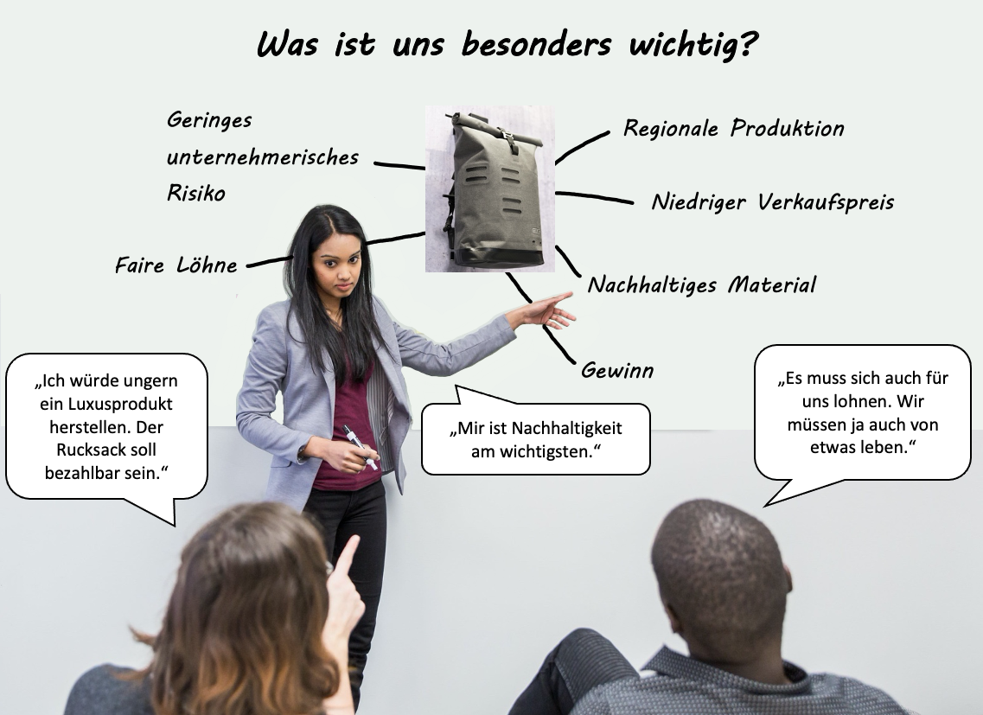Abb. 2: „Woman presenting“, unter Verwendung weiterer Quellen (siehe Quellenverzeichnis am Ende dieser Seite)
Diskutieren Sie die Produktionsfaktoren zu zweit und erstellen Sie eine Rangliste.
Welche Werte sind Ihnen am wichtigsten?
II. Gewinnkalkulation
Ein wesentlicher Faktor für Ihre Entscheidung für einen Produktionsstandort wird der Gewinn sein, den Sie mit den Rucksäcken erzielen. Dieser soll im Folgenden abgeschätzt werden.
Aufgabe 3
Aus den Angeboten für die Produktion der beiden Rucksackvarianten und einer Analyse des Marktes in Ihrer Region ergeben sich folgende Daten als Grundlage für weitere Kalkulationen.
Vergleichen Sie die beiden Produktionsvarianten.
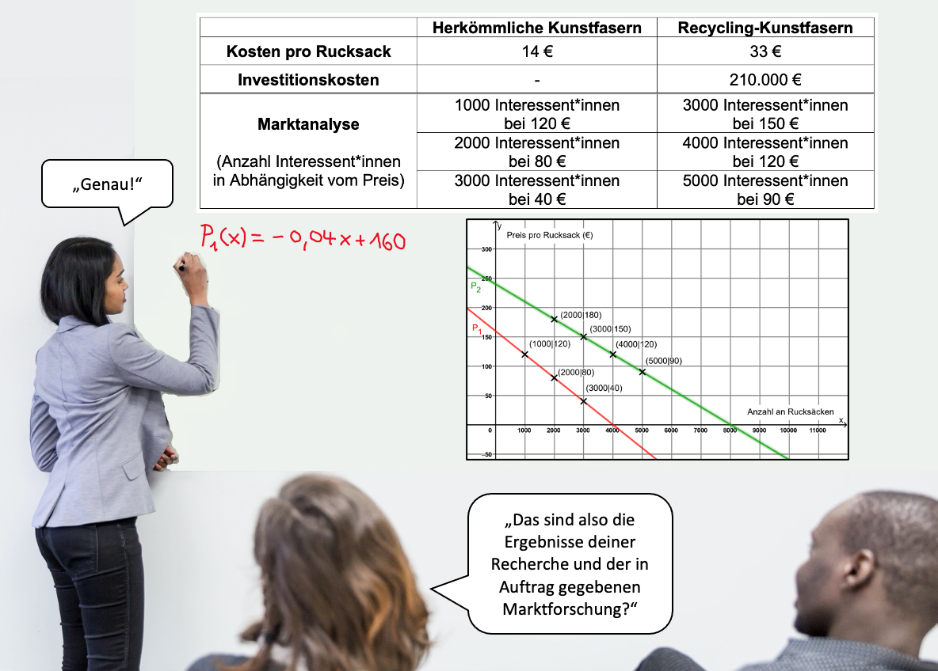Abb. 3: „Woman presents“
Notizen:
A. Herleitung der Einnahmefunktionen
Mithilfe der Werte aus der Tabelle, die Ihre Marktanalyse ergeben hat, lässt sich für jede Rucksackvariante eine lineare Preisfunktionen aufstellen:
$P_{1}\left(x\right)=-0,04x+160$ (herkömmliche Variante)
$P_{2}\left(x\right)=-0,03x+240$ (Recycling-Variante)
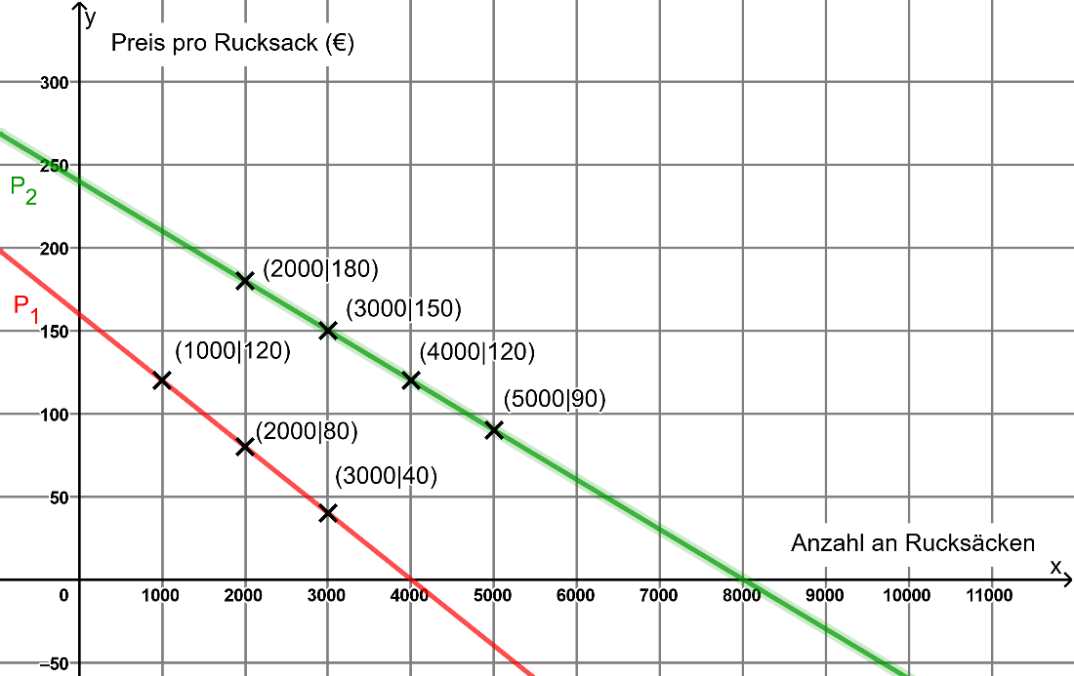

Aufgabe 4
- Erklären Sie die Bedeutung der Punkte, die auf der Preisfunktion der herkömmlichen Variante $P_{1}$ eingezeichnet sind.
- Beschreiben und interpretieren Sie den Verlauf der Preisfunktionen in wenigen Sätzen. Vergleichen Sie die beiden Preisfunktionen.
- Vergleichen Sie auch konkret Ihre Einnahmen, wenn Sie einen Preis festlegen, bei dem Sie 3000 Rucksäcke verkaufen.
- Beschreiben Sie am Beispiel der Preisfunktion der Recycling-Variante ($P_{2}$), wie sich Ihre Einnahmen entwickeln, wenn Sie den Preis variieren.

Extraaufgabe: Erklären Sie die Bedeutung der Nullstellen der beiden Graphen im Kontext.

Aufgabe 5
Im nächsten Schritt empfiehlt es sich, für beide Varianten die Einnahmefunktion zu betrachten:
$E\left(x\right)=$Preis pro Rucksack · Anzahl der verkauften Rucksäcke
$P(x) · x$
- Geben Sie beide Einnahmefunktionen an und ordnen Sie die Einnahmenfunktionen den Graphen im Schaubild unten zu.

$E_{1}\left(x\right)=$

$$E_{2}\left(x\right)=$$

- Erklären Sie die Bedeutung der Punkte auf dem Graphen von $E_{1}$.
- Bestimmen Sie mithilfe der Einnahmefunktion $E_{2}$ den Preis, bei dem Sie 1500 Rucksäcke der Recycling- Variante verkaufen.
- Nehmen Sie Stellung zu der Aussage eine*r Kolleg*in: „Das bedeutet noch gar nichts. Die Einnahmefunktionen sind für uns noch keine ausreichende Grundlage für eine Entscheidung.“

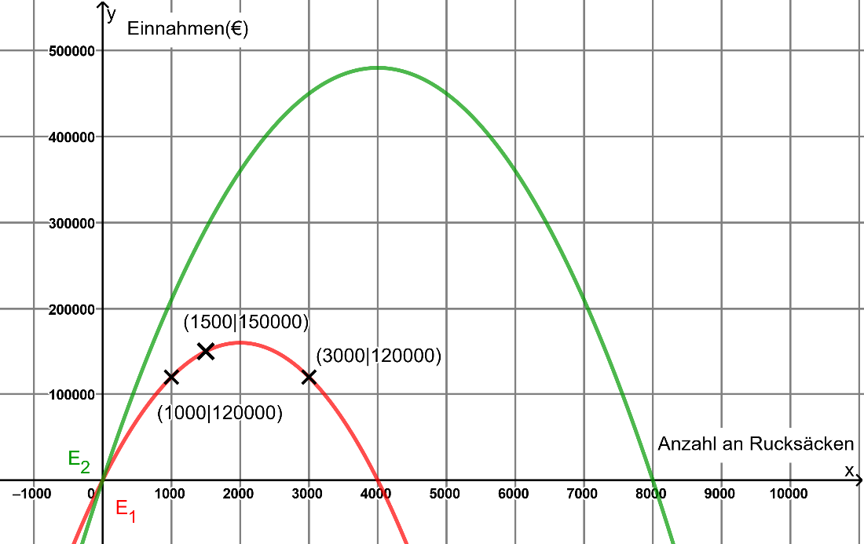

B. Gewinnfunktionen und maximaler Gewinn
Wenn die Produktionskosten für beide Rucksackvarianten gleich wären, könnten Sie jetzt schon sagen, welcher Rucksack mehr Gewinn abwirft. Da sich der Gewinn aber aus den Einnahmen abzüglich der Kosten berechnet, benötigen Sie die Gewinnfunktionen zum Vergleich.
 | Herkömmliche Kunstfasern | Recycelte Kunstfasern
Kosten pro Rucksack (in Euro) | 14 | 33
Investitionskosten (in Euro) | - | 210.000

Aufgabe 6
Geben Sie die beiden Kostenfunktionen $K_{1}$ und$K_{2}$ an.
$$K_{1}\left(x\right)=$$
$$K_{2}\left(x\right)=$$
Aufgabe 7
Stellen Sie aus Einnahme- und Kostenfunktionen die Gewinnfunktionen $G_{1}$ und $G_{2}$auf.
$G\left(x\right)=E\left(x\right) –\left(K\left(x\right)\right)$ (auf Klammern achten!)
$${ G}_{1}\left(x\right)=$$
$$G_{2}\left(x\right)=$$
Aufgabe 8
Vergleichen Sie die beiden Rucksackvarianten hinsichtlich des höchstmöglichen Gewinns. Geben Sie auch an, für welchen Preis jeweils der größte Gewinn erzielt wird. Lösen Sie sowohl graphisch als auch rechnerisch.
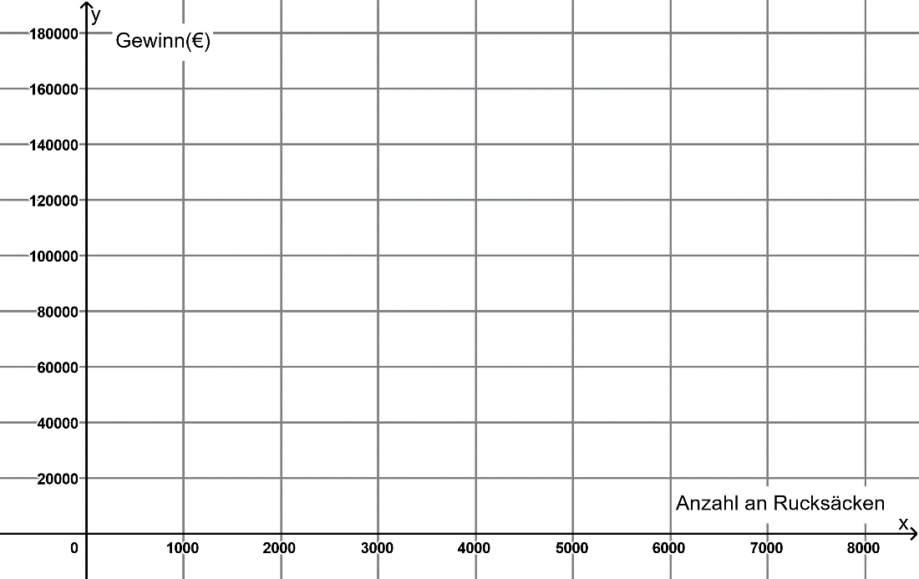

Für die Schnellen
- Rechnen Sie ein Szenario durch, in dem die Herstellung der Recycling-Variante etwas teurer wird als erwartet.
- Berechnen Sie, wie stark sich der Preis bzw. die Investitionskosten der Recycling-Variante verändern müssen, damit der Gewinn genauso hoch ausfällt wie bei der herkömmlichen Variante.

III. Entscheidung
Aufgabe 9
Füllen Sie die Tabelle mit Ihren Ergebnissen.
Rucksack aus… | herkömmlichen Kunstfasern | Recycling-Kunstfasern
Maximaler Gewinn
Gewinn pro Person
Risiko
Verkaufspreis
Ökologie

Aufgabe 10
Welcher Typ von Unternehmer*in sind Sie?
Bereiten Sie sich auf eine Präsentation Ihrer Ergebnisse vor. Sie sollte Folgendes beinhalten:
- Ihre Berechnungen
- Vor- und Nachteile der beiden Produktionsvarianten
- eine ausführliche Begründung Ihrer Entscheidung unter Abwägung der Vor- und Nachteile

Halten Sie Ihre Entscheidung auch schriftlich fest.

Extraaufgabe
Denken Sie sich zwei ähnliche Produkte aus, die unterschiedliche hohe Herstellungskosten haben. Recherchieren Sie die Herstellungskosten und erstellen Sie eine Marktumfrage, in der Sie erfassen, wie viele Personen die Produkte zu welchem Preis kaufen würden. Vergleichen Sie beide Produkte hinsichtlich des maximal zu erwartenden Gewinns.
Glossar zu ökonomischem Fachvokabular in Bezug auf die Aufgabe
- Produktionsstandort
Der Begriff bezeichnet den Ort, an dem die Rucksäcke produziert werden: In der Aufgabe ist ein möglicher Produktionsstandort ist in der Nähe (lokal), ein anderer im Ausland (global).
- Produktionsfaktoren/-bedingungen
  - Wo wird produziert? Lokal oder global? (siehe Produktionsstandort)
  - Mit welchem Material wird produziert? Mit herkömmlicher oder Recycling-Kunstfaser?
  - Wie ökologisch ist die Produktion in Bezug auf das Material und die Transportwege?
  - Wer sind die produzierenden Arbeiter*innen? Wie viel verdienen sie? Unter welchen Bedingungen arbeiten sie?
  - …

- Marktanalyse
Bei einer Marktanalyse wird zum Beispiel mithilfe von Umfragen untersucht, wie sich ein Produkt in einem begrenzten Umfeld verkaufen lässt. Konkret wird in der Aufgabe analysiert, wie viele Menschen bereit sind, die Rucksäcke zu einem bestimmten Preis zu kaufen.
- Preis, Preisfunktion
Der Preis gibt an, wie viel ein Rucksack im Handel kostet.
Die Preisfunktionen beschreiben jeweils den Preis des Rucksacks, den man festlegen müsste, um eine bestimmte Anzahl an Rucksäcken zu verkaufen.

- Einnahmen, Einnahmefunktion
Die Einnahmen geben an, wie viel Geld durch den Verkauf des Rucksacks im Handel eingenommen wird. Sie ergeben sich durch die Multiplikation des Preises mit der Anzahl an verkauften Rucksäcken.
Die Einnahmefunktionen geben die Einnahmen in Abhängigkeit von der Anzahl an Rucksäcken an, die verkauft werden würden, wenn ein bestimmter Preis festgelegt wird.

- Kosten, Kostenfunktion
Die Kosten geben die Ausgaben an. Sie entstehen zum Beispiel bei der Produktion, dem Transport und dem Verkauf des Rucksacks an.
Die Kostenfunktionen beschreiben die Kosten in Abhängigkeit von der Anzahl an produzierten Rucksäcken.

- Stückkosten
Die Stückkosten bezeichnen die Kosten pro Rucksack. Diese Kosten sind abhängig von der Anzahl an produzierten und verkauften Rucksäcke.

- Investitionskosten
Investitionskosten sind die Kosten, die unabhängig von der Anzahl an produzierten Rucksäcken entstehen.

- Gewinn
Der Gewinn ergibt sich, indem man die Kosten (Ausgaben) von den Einnahmen abzieht.

Formulierungshilfen zu Aufgabe 10
Folgende Begriffe und Formulierungen können für die Präsentation der Ergebnisse Ihrer Berechnungen und die Begründung Ihrer persönlichen Entscheidung in Aufgabe 10 hilfreich sein:
- Ökonomische Begriffe:
  - Produktionsfaktoren, Produktionsbedingungen, Produktionsstandort
  - Marktanalyse
  - Preis, Einnahmen, Kosten, Gewinn
  - Stückkosten, Investitionskosten

- Mathematische Begriffe:
  - Preis-, Einnahme-, Kosten-, Gewinnfunktionen
  - Verlauf eines Graphen: oberhalb, unterhalb, steigend, fallend, Nullstelle, Maximum
  - Ableitungsfunktion
  - Bestimmung des Maximums (rechnerisch und graphisch)
  - maximaler Gewinn, Anzahl an Rucksäcken bei maximalem Gewinn, Preis bei maximalem Gewinn

- Bewertungsdimensionen
  - ökonomisch
  - ökologisch
  - sozial
  - Risikofreudigkeit vs. Sicherheitsbedürfnis
  - persönlicher Aufwand

- Bewertungs-Abwägungsprozess
  - Vorteile/ Nachteile sind …
  - Einerseits …. Andererseits …
  - Für mich persönlich ist wichtig/relevant/entscheidend/…
  - Nicht so wichtig/relevant/entscheidend finde ich …
  - Am wichtigsten sind mir die … Aspekte
  - …

Hilfekarten

Aufgabe 4a: Die Preisfunktionen – Tipp  Die Preisfunktionen ergeben sich aus einer Marktanalyse. Bei dieser wurde eine Umfrage durchgeführt. Die Menschen wurden gefragt, bis zu welchem Preis sie einen der vorgestellten Rucksäcke kaufen würden.  Machen Sie sich klar, was auf der x- und y-Achse aufgetragen ist.  x-Achse: …  y-Achse: …  (1000 | 120) liegt auf P₁.  Erklären Sie die Bedeutung dieses Punktes. | Aufgabe 4a: Die Preisfunktionen – Lösung  $$P_{1}\left(1000\right)=120$$  x=1000 Anzahl an Rucksäcken  y=120 festgelegter Preis  Um mit einem Verkauf von 1000 Rucksäcke aus herkömmlichen Kunstfasern rechnen zu können, muss man einen Preis von 120€ festlegen.  Oder andersherum formuliert:  Wenn man einen Preis von 120€ festlegt, kann man 1000 Rucksäcke verkaufen.
Aufgabe 4b: Die Preisfunktionen – Tipp  Beschreiben und vergleichen Sie die Funktionsgraphen. Nutzen Sie dabei die passenden Begriffe:  linear, je größer … desto … fallend/Steigend, Steigung, oberhalb/unterhalb  Stellen Sie dann den Bezug zu dem Preis und der Anzahl an Rucksäcken her, die bei einem Preis verkauft werden können. | Aufgabe 4b: Die Preisfunktionen – Lösung  Der Verlauf der Preisfunktionen ist linear. Je größer der Preis, desto weniger Menschen kaufen den Rucksack.  Der Graph der Preisfunktion P₂ der Recyclingvariante verläuft oberhalb des Graphs von P₁. Daraus kann man schließen, dass man für den Rucksack aus Recycling-Material einen höheren Preis verlangen kann.  Die Nullstelle von P₂ liegt außerdem weiter rechts als die von P₁. Daraus kann man schließen, dass das Markpotential für diesen Rucksack größer ist, es also mehr potentielle Käufer*innen gibt.
Aufgabe 4c: Die Einnahmen – Tipp  Überlegen Sie sich, wie man aus dem Preis für einen Rucksack und der Anzahl an (verkauften) Rucksäcken die Einnahmen berechnen kann. | Aufgabe 4c: Die Einnahmen – Lösung  Bei der Recycling-Variante des Rucksacks finden sich bei einem Preis von 150€ 3000 Käufer*innen:  P(3000) = 150  Die Einnahmen kann man durch Multiplikation des Preises mit der Anzahl an Rucksäcken berechnen: 3000 ∙150 = 450 000  Berechnen Sie die Einnahmen auch für die herkömmliche Variante des Rucksacks.
Aufgabe 4d: Die Einnahmen – Tipp  Berechnen Sie die Einnahmen für verschiedene x-Werte, das heißt für verschiedene Anzahlen an Rucksäcken und verschiedene Preise.  Nutzen Sie dazu die Koordinaten der eingezeichneten Punkte auf P₂.  Vergleichen Sie die Ergebnisse miteinander.  Was fällt Ihnen dabei auf? | Aufgabe 4d: Die Einnahmen - Lösung  Bei einem Preis von 180€ für die Recycling-Variante des Rucksacks finden sich 2000 Käufer*innen und die Einnahmen betragen somit:  180€∙ 2000 = 360 000€.  Mit geringer werdendem Preis steigen die Einnahmen zunächst an. Bei einem Preis von 120€ betragen sie 480 000€. Dann fallen sie jedoch wieder. Bei einem Preis von 90€ betragen sie nur noch 450 000€.
Aufgabe 5 – Die Einnahmefunktionen - Tipp  Die Einnahmen ergeben sich durch die Multiplikation der Anzahl an Rucksäcken mit dem entsprechenden Preis (siehe Aufgabe 4).  Multiplizieren Sie also die Preisfunktionen mit der Anzahl an Rucksäcken x, um die Einnahmefunktionen zu erhalten.  Welcher Funktionstyp ergibt sich? | Aufgabe 5 – Die Einnahmefunktionen - Lösung  $E_{1}\left(x\right)=P_{1}\left(x\right)⋅x$ $= \left(-0,04x+160\right)⋅x$  $= -0,04x^{2}+160x$ (unterer Graph, rot)  $E_{2}\left(x\right)=P_{2}\left(x\right)⋅x$ $=\left(-0,03x+240\right)⋅x$  $=-0,03x^{2}+240x$ (oberer Graph, grün)
Aufgabe 6: Die Kostenfunktionen -Tipp 1  Die Kostenfunktionen haben die allgemeine Form einer linearen Funktion: $K\left(x\right)=mx+n$  Sie müssen für jede Variante die Werte für m und n finden. Es gilt:  - m beschreibt die Steigung der Kosten mit x.  - n beschreibt den konstanten Anteil der Kosten. | Aufgabe 6: Die Kostenfunktionen - Tipp 2  m gibt an, wie sehr die Kosten K mit jedem produzierten Rucksack steigen. Dies entspricht den Produktionskosten pro Rucksack.  n ist der konstante Anteil der Kosten, also z. B. eine einmalige Investition.
Die Kostenfunktionen lauten im Allgemeinen:  $$K_{1}\left(x\right)=m⋅x$$  $$K_{2}\left(x\right)=m⋅x+n$$Es handelt sich sowohl bei $K_{1}$ als auch bei $K_{2}$ um  ______________________ Funktionen.  $m$ beschreibt im allgemeinen die ___________ der Funktion. Das bedeutet im Sachkontext gibt $m$ die __________________________________ an.  Die Funktion $K_{1}$ hat kein _________________ Glied. Das bedeutet es sind keine __________________ nötig. Bei $K_{2}$__________€ _________________ getätigt werden. | Aufgabe 6: Die Kostenfunktionen – Lösung  Die Kostenfunktionen lauten:  $$K_{1}\left(x\right)=14x$$  $$K_{2}\left(x\right)=33x+210000$$  - 14 bzw. 33 ist die Steigung, also die Kosten pro produzierten Rucksack.  - 210000 ist die nötige Anfangsinvestition für die Produktion der recycelten Variante
Aufgabe 7: Die Gewinnfunktionen - Tipp 1  Der Gewinn eines Unternehmens entspricht immer der Differenz von Einnahmen und Ausgaben (Kosten).  Um den Gewinn zu errechnen, müssen Sie also die Kosten von den Einnahmen abziehen (Differenzfunktion wird gebildet):  $$G\left(x\right)=E\left(x\right)-\left(K\left(x\right)\right)$$  Dabei können leicht Vorzeichenfehler passieren. Achten Sie auf die Klammern! | Aufgabe 7: Die Gewinnfunktionen - Tipp 2  Achten Sie bei der Subtraktion der Terme auf die Vorzeichen und darauf, nur Terme mit gleichen Exponenten von x zusammenzufassen!  Hier ein Beispiel für die Subtraktion zweier Funktionen:  $$f\left(x\right)=4x^{2}-3x+12$$  $$g\left(x\right)=-2x^{2}-2$$  $$f\left(x\right)-\left(g\left(x\right)\right)$$  $$=4x^{2}-3x+12-\left(-2x^{2}-2\right)$$  $$=4x^{2}+2x^{2}-3x+12+2$$  $$=6x^{2}-3x+14$$
Aufgabe 7: Die Gewinnfunktionen - Lösung

$$G_{1}\left(x\right)=-0.04x^{2}+146x$$

$$G_{2}\left(x\right)=-0.03x^{2}+207x-210000$$
Aufgabe 8 – Tipp 1  Ermittlung maximaler Gewinn  Ermitteln Sie für beide Gewinnfunktionen das Maximum mithilfe der Ableitungsfunktionen.  Zeichnen Sie auch die Graphen.  Welche Punkte benötigen Sie dazu noch?  Überlegen Sie sich, was x- und y-Koordinate des Maximums in Bezug auf die Aufgabe bedeuten und formulieren Sie Antwortsätze: | Aufgabe 8 – Tipp 2  Ermittlung Preis  Nutzen Sie die Preisfunktionen, um den Preis, der zum maximalen Gewinn gehört, zu berechnen.  Formulieren Sie dann einen Antwortsatz in Bezug auf die Gewinnmaxima und den idealen Preis für die beiden Rucksack-Varianten.
Aufgabe 8 – Maximaler Gewinn und idealer Preis – Lösung

Ableitungsfunktionen | $$G_{1}^{'}\left(x\right)=-0,08x+146$$ | $$G_{2}^{'}\left(x\right)=-0,06x+207$$
Zur Bestimmung der Maxima setzt man  G`(x) = 0 | $$0=-0,08x+146 \\ ⟺$$  $$x=1825$$ | $$0=-0,06x+207$$  $$⟺$$  $$x=3450$$
2. Ableitung | $G_{1}^{'}\left(x\right)=-0,08$ < 0  Es handelt sich um ein Maximum. | $G_{2}^{'}\left(x\right)=-0,06$< 0  Es handelt sich um ein Maximum.
Funktionswerte | $$G_{1}\left(1825\right)= 133225$$ | $$G_{2}\left(3450\right)=147075$$
Preis bestimmen | $$P_{1}\left(1825\right)$$  $$=-0,04⋅1825+160$$  $$=87$$ | $$P_{2}\left(3450\right)$$  $$=-0,03 ⋅3450 +240$$  $$=136,5$$
Der maximale Gewinn beträgt demnach für die Recycling-Variante bei 3450 verkauften Rucksäcken 147075€ und für die herkömmliche Variante bei 1825 verkauften Rucksäcken 133225€. Mit dem Rucksack aus recyceltem Material kann also ein um 13850€ höherer Gewinn erzielt werden.
Um den jeweils maximalen Gewinn zu erzielen, sollte ein Preis von 87€ für die herkömmliche Variante und von 136,50€ für die Recycling-Variante festgelegt werden.

Musterlösungen
- Bewertungskriterien
Aufgabe 1
Beschreiben Sie, welche Eigenschaften für Sie der „perfekte“ Fahrradrucksack haben muss.
Individuelle Antworten: Mögliche Aspekte: günstig, nachhaltig, wetterfest, gutaussehend
Aufgabe 2
Diskutieren Sie die Produktionsfaktoren zu zweit und erstellen Sie eine Rangliste.
Welche Werte sind Ihnen am wichtigsten?
Individuelle Antworten
II. Gewinnkalkulation
Aufgabe 3
Problemfrage: Wie viel Gewinn lässt sich mit den beiden Rucksackvarianten jeweils erzielen?
Aufgabe 4
- Erklären Sie anhand von konkreten Punkten die Bedeutung der Preisfunktion der herkömmlichen Variante $P_{1}$.
$P_{1}\left(1000\right)=120$
Um 1000 Rucksäcke aus herkömmlichen Kunstfasern zu verkaufen, muss man einen Preis von 120€ festlegen.
$$P_{1}\left(2000\right)=80$$Um 2000 Rucksäcke aus herkömmlichen Kunstfasern zu verkaufen, muss man einen Preis von 80€ festlegen.
$P_{1}\left(3000\right)=40$
Um 3000 Rucksäcke aus aus herkömmlichen Kunstfasern zu verkaufen, muss man einen Preis von 80€ festlegen.
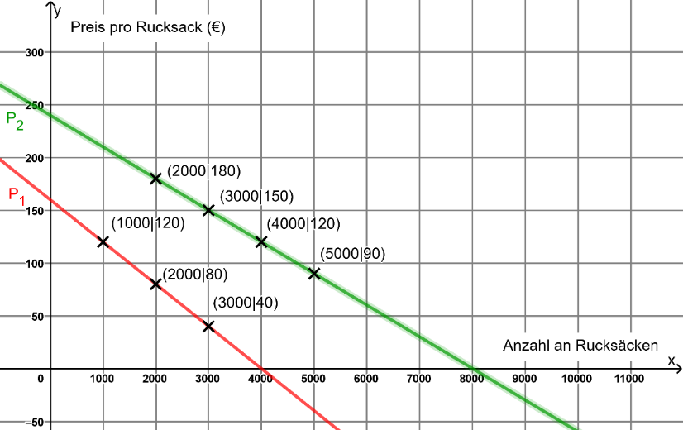
- Beschreiben und interpretieren Sie den Verlauf der Preisfunktionen in wenigen Sätzen. Vergleichen Sie die beiden Preisfunktionen.

Je größer der Preis, desto weniger Menschen kaufen den Rucksack. Der Verlauf ist linear. Für jede 0,04 Euro (4 Cent), den der Rucksack mehr kostet, verliert man eine potentielle Käufer*in.
Der Graph der Preisfunktion P₂ der Recyclingvariante verläuft oberhalb des Graphs von P₁. Daraus kann man schließen, dass man für den Rucksack aus recyceltem Material einen höheren Preis verlangen kann. Die Nullstelle von P₂ liegt außerdem weiter rechts als die von P₁. Daraus kann man schließen, dass das Markpotential für diesen Rucksack größer ist, es also mehr potentielle Käufer*innen gibt.
- Vergleichen Sie auch konkret Ihre Einnahmen, wenn Sie einen Preis festlegen, bei dem Sie 3000 Rucksäcke verkaufen.
Bei der Recyclingvariante des Rucksacks finden sich bei einem Preis von 150€ 3000 Käufer*innen, was Einnahmen von 3000 ∙150 = 450000 ergibt. Bei der herkömmlichen Variante müsste man den Rucksack für nur 40€ verkaufen, um die gleiche Anzahl an Verkäufer*innen zu erreichen, was zu Einnahmen von 3000 ∙40= 120000 führt.
- Beschreiben Sie am Beispiel der Preisfunktion der Recycling-Variante ($P_{2}$), wie sich Ihre Einnahmen entwickeln, wenn Sie den Preis variieren.

x | 2000 | 3000 | 4000 | 5000
Preis P₂(x) | 180 | 150 | 120 | 90
Einnahmen  P₂(x) ∙ x | 360 000 | 450 000 | 480 000 | 450 000
Bei einem Preis von 180€ für die Recycling-Variante des Rucksacks finden sich 2000 Käufer*innen und die Einnahmen betragen 360 000€. Mit geringer werdendem Preis steigen die Einnahmen zunächst an. Bei einem Preis von 120€ betragen sie 480 000€. Dann fallen sie jedoch wieder. Bei einem Preis von 90€ betragen sie nur noch 450 000€.

Extraaufgabe: Erläutern Sie die Nullstellen der beiden Graphen im Kontext.
Die Nullstellen der Preisfunktionen geben an, wie viele Menschen den Rucksack für 0€ kaufen würden, das heißt geschenkt haben wollen. Sie beschreiben den Punkt, an dem der Markt gesättigt ist. Im Falle des Rucksacks aus herkömmlichen Material gibt es keine 4000 Menschen, die für den Rucksack auch nur 1 Cent bezahlen würden.
Aufgabe 5
- Geben Sie beide Einnahmefunktionen an und ordnen Sie die Einnahmenfunktionen den Graphen im Schaubild unten zu.

$E_{1}\left(x\right)=P_{1}\left(x\right)⋅x=\left(-0,04x+160\right)⋅x=-0,04x^{2}+160x$ (unterer Graph, rot)
$E_{2}\left(x\right)=P_{2}\left(x\right)⋅x=\left(-0,03x+240\right)⋅x=-0,03x^{2}+240x$ (oberer Graph, grün)
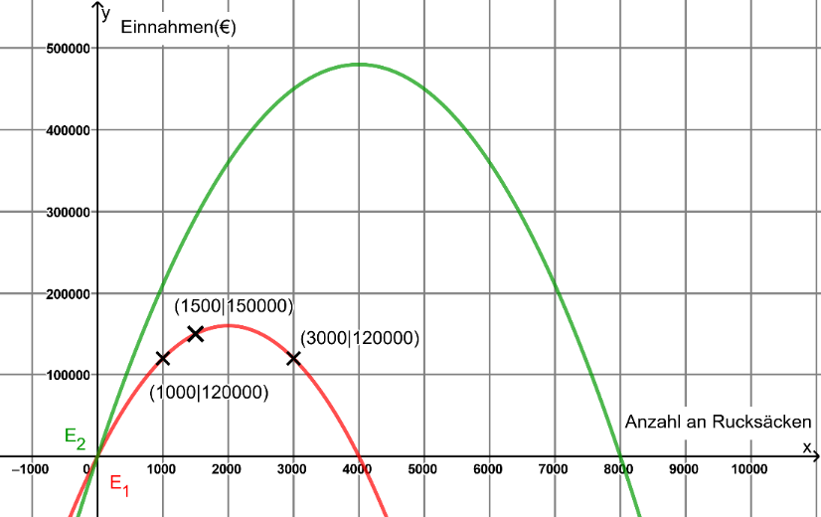

- Erklären Sie die Bedeutung der Punkte auf dem Graphen von $E_{1}$.
Bei 1000 und 3000 verkauften herkömmlichen Rucksäcken werden Einnahmen von 120 000 € erzielt. Dies hängt damit zusammen, dass der Berechnung der Einnahmen bei den beiden Funktionen (Rucksack-Varianten) ein anderer Preis zugrunde liegt (siehe Preisfunktionen).
- Bestimmen Sie mithilfe der Einnahmefunktion $E_{2}$ den Preis, bei dem Sie 1500 Rucksäcke der Recycling- Variante verkaufen.
Am Graph ablesen: P₂(1500) ≈ 300 000
300 000 : 1500 = 200
Der Preis liegt bei ungefähr 200€. (Vergleich mit Preisfunktion)
- Nehmen Sie Stellung zu der Aussage einer Kolleg*in: „Das bedeutet noch gar nichts. Die Einnahmefunktionen sind für uns noch keine ausreichende Grundlage für eine Entscheidung.“
Herstellungs- und Investitionskosten wurden nicht berücksichtigt. Diese müssen noch von den Einnahmen abgezogen werden, um dem Gewinn zu berechnen, der eher als Entscheidungsgrundlage dienen sollte.
Aufgabe 6
Geben Sie die beiden Kostenfunktionen $K_{1}$ und$K_{2}$ an.
$$K_{1}\left(x\right)=14x$$
$$K_{2}\left(x\right)=33x+210000$$
Aufgabe 7
Stellen Sie aus Einnahme- und Kostenfunktionen die Gewinnfunktionen $G_{1}$ und $G_{2}$auf.
$$G_{1}\left(x\right)=E_{1}\left(x\right)-K_{1}\left(x\right)=-0,04x^{2}+160x-14x=-0,04x^{2}+146x$$
$$G_{2}\left(x\right)=E_{2}\left(x\right)-K_{2}\left(x\right)=-0,03x^{2}+240x-\left(33x+210000\right)=-0,03x^{2}+207x-210000$$
Aufgabe 8
Vergleichen Sie die beiden Rucksackvarianten hinsichtlich des höchstmöglichen Gewinns. Geben Sie auch an, für welchen Preis jeweils der größte Gewinn erzielt wird. Lösen Sie sowohl graphisch als auch rechnerisch.
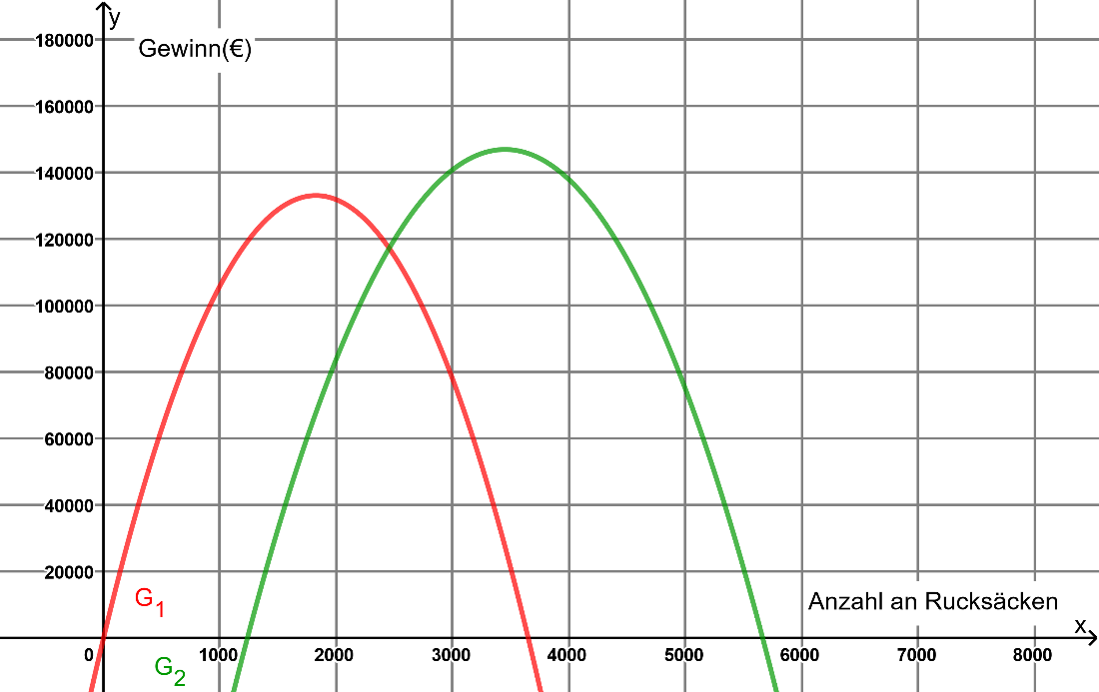
Ableitungsfunktionen | $$G_{1}^{'}\left(x\right)=-0,08x+146$$ | $$G_{2}^{'}\left(x\right)=-0,06x+207$$
Zur Bestimmung der Maxima setzt man  G`(x) = 0 | $$0=-0,08x+146 \\ ⟺$$  $$x=1825$$ | $$0=-0,06x+207$$  $$⟺$$  $$x=3450$$
2. Ableitung | $G_{1}^{'}\left(x\right)=-0,08$ < 0  Es handelt sich um ein Maximum. | $G_{2}^{'}\left(x\right)=-0,06$< 0  Es handelt sich um ein Maximum.
Funktionswerte | $$G_{1}\left(1825\right)= 133225$$ | $$G_{2}\left(3450\right)=147075$$
Preis bestimmen | $$P_{1}\left(1825\right)$$  $$=-0,04⋅1825+160$$  $$=87$$ | $$P_{2}\left(3450\right)=-0,03 ⋅3450 +240=136,5$$

Der maximale Gewinn beträgt demnach für die Recycling-Variante bei 3450 verkauften Rucksäcken 147075€ und für die herkömmliche Variante bei 1825 verkauften Rucksäcken 133225€. Mit dem Rucksack aus recyceltem Material kann also ein um 13850€ höherer Gewinn erzielt werden.
Um den jeweils maximalen Gewinn zu erzielen, sollte ein Preis von 87€ für die herkömmliche Variante und von 136,50€ für die Recycling-Variante festgelegt werden.

Für die Schnellen
- Rechnen Sie ein Szenario durch, in dem die Herstellung der Recycling-Variante etwas teurer wird als erwartet.

- Berechnen Sie, wie stark sich der Preis bzw. die Investitionskosten der Recycling-Variante verändern müssen, damit der Gewinn genauso hoch ausfällt wie bei der herkömmlichen Variante.

III. Entscheidung
Aufgabe 9
Füllen Sie die Tabelle mit ihren Ergebnissen.
Rucksack aus… | herkömmlichen Kunstfasern | Recycling-Kunstfasern
Maximaler Gewinn | 133225 | 147075
Gewinn pro Person | 44408,3 | 49025
Risiko | niedrig | hoch
Verkaufspreis | 87 | 136,5
Ökologie | nicht öko | öko

Aufgabe 10
Welchen Produktionsstandort wählen Sie?
Bereiten Sie sich auf eine Präsentation Ihrer Ergebnisse vor. Sie sollte Folgendes beinhalten:
- Ihre Berechnungen
- Vor- und Nachteile der beiden Produktionsvarianten
- eine ausführliche Begründung Ihrer Entscheidung unter Abwägung der Vor- und Nachteile

Halten Sie Ihre Entscheidung auch schriftlich fest.
[Präsentation der Ergebnisse siehe oben]
Individuelle Lösungen für die Abwägung und Begründung, zum Beispiel:
Vorteile der herkömmlichen Rucksachvariante sind das niedrige Risiko durch die Produktion zu festen, relativ geringen Stückkosten im Ausland und der niedrige Preis, der zu maximalem Gewinn führt. Ein geringerer Preis ist sozial, da sich so auch Menschen mit geringerem Einkommen den Rucksack leisten können. Nachteile sind, dass der Rucksack aus herkömmlicher Kunstfaser im Ausland produziert wird und dann nach Deutschland transportiert werden muss. Er besteht aus herkömmlicher Kunstfaser, die aus Erdöl hergestellt wird. Er ist somit nicht ökologisch.
Im Vergleich dazu ist ein Vorteil des Rucksacks aus Recycling-Kunstfaser, dass er aufgrund des Materials und der kürzeren Transportwege durch die lokale Produktion ökologisch nachhaltiger ist. Außerdem unterstützt man die lokale Wirtschaft, schafft Arbeitsplätze und der Gewinn fällt geringfügig höher aus. Nachteile der Recycling-Variante sind jedoch, dass der Preis höher ist und sich so weniger Menschen den Rucksack leisten können. Außerdem ist das Risiko durch die hohen Investitionskosten größer.
Ich entscheide mich für die Produktion des Rucksacks aus Recycling-Kunstfaser, da mir die ökologischen Aspekte wichtiger als die anderen sind. Außerdem bin ich bereit das Risiko einzugehen, um einen höheren Gewinn zu erzielen…
ODER
Ich entscheide mich für die Produktion des Rucksacks aus herkömmlicher Kunstfaser, da ich ein großes Sicherheitsbedürfnis habe und kein Risiko durch die hohen Investitionskosten eingehen will. Das Risiko und der höhere Aufwand bei der Produktion der Recycling-Variante rechtfertigen m.E. nicht den geringfügig höheren Gewinn, der erzielt werden kann. Die ökologischen Aspekte sind mir nicht so wichtig
ODER …

C Bezug zum Rahmenlehrplan
Prozessbezogene mathematische Standards der Lernaufgabe

Mathematisch  argumentieren | Probleme  mathematisch lösen | Mathematisch  modellieren | Mathematische  Darstellungen verwenden | Mit symbolischen, formalen und technischen Elementen umgehen | Mathematisch kommunizieren
Teil II Aufgaben 4a+b, 5b+d  Teil III Aufgabe 10 | Teil II  Aufgabe 8 |  | Teil II  Aufgaben 4, 5, 8 | Teil II  Aufgaben 4-8 | Teil III  Aufgabe 10

Inhaltsbezogene mathematische Standards der Lernaufgabe
Themenbereich | Standards | Niveau
Funktionaler Zusammenhang | Die Schülerinnen und Schüler können …  - … ganzrationale Funktionen zur Beschreibung und Untersuchung quantifizierbarer Zusammenhänge nutzen (z. B. in Fragestellungen zu Sachsituationen, die auf Extremalprobleme führen).  - …in einfachen Fällen multiplikative Verknüpfungen von ganzrationalen Funktionen zur Beschreibung quantifizierbarer Zusammenhänge nutzen.  - … ganzrationale Funktionen ableiten, auch unter Verwendung der Konstanten- und Potenz-, Faktor- und Summenregel.  - die Ableitung zur Bestimmung von Monotonie, Extrema und Wendepunkten (notwendige Bedingung und inhaltliche Begründungen für die Existenz) von Funktionen nutzen.

Bezüge zum Basiscurriculum Sprachbildung
Standards des BC Sprachbildung | Die Schülerinnen und Schüler können…
Rezeption | - Informationen aus Texten zweckgerichtet nutzen  - grafische Darstellungen interpretieren und bewerten
Produktion/ Sprechen | - Arbeitsergebnisse aus Einzel-, Partner- und Gruppenarbeit präsentieren  - zu einem Sachverhalt Stellung nehmen  - die eigene Meinung mit Argumenten stützen
Produktion/ Schreiben | - Textmuster und fachspezifische Textbausteine anwenden  - Zusammenfassungen unter Nutzung geeigneter Textmuster und -bausteine schreiben  - einen Kommentar oder eine Stellungnahme unter Nutzung geeigneter Textmuster und -bausteine verfassen
Interaktion | - eigene Gesprächsbeiträge unter Beachtung der Gesprächssituation, des Themas und des Gegenübers formulieren (z. B. Fragen und Rückfragen stellen, Zustimmung und Zweifel äußern, bereits Gesagtes wertschätzen und daran anschließen)
Sprachbewusstheit | - Fachbegriffe und fachliche Wendungen nutzen
Bezüge zum Basiscurriculum Medienbildung
Standards des  BC Medienbildung | Die Schülerinnen und Schüler können …
Präsentieren | - eine Präsentation von Lern- und Arbeitsergebnissen in multimedialen Darstellungsformen gestalten.
Bezüge zu übergreifenden Themen
Berufs- und Studienorientierung | Wirtschaft, BWL
Verbraucherbildung | Bewerten, Abwägen von Argumenten
Bezüge zu anderen Fächern: Wirtschaft
Sprachbildung
Sprachliche Stolpersteine in den Aufgabenstellungen
Aufgabe | Originaltext | Sprachliche Alternativen
I | zu festen Stückkosten | zu festen Kosten bzw. einem festen Preis pro Rucksack
 | Produktionskosten | Kosten/Ausgaben für die Produktion
 | regional/global | in der Nähe/ weit weg im Ausland
 | Recycling-Variante/  herkömmliche Variante | umweltfreundlich/ nicht umweltfreundlich
 | Sweat-Shop | Billiglohnfabrik
II | Marktanalyse | Analyse des Marktes: Wie viele Rucksäcke lassen sich zu welchem Preis in der Region verkaufen?
 | Kosten | Ausgaben
 | Investitionskosten | einmalige Kosten/Ausgaben zu Beginn
 | variieren | verändern
Es muss sichergestellt werden, dass die Lernenden folgende Begriffe/Wörter verstehen:
Produktionsstandort, Produktionsbedingungen, regional, global, herkömmliche Kunstfaser vs. Recycling-Kunstfaser, Marktanalyse, Preis, Kosten, Einnahmen, Gewinn, Stückkosten, Investitionskosten
(siehe Glossar)

Fachbezogener Wortschatz und themenspezifische Redemittel
Im Rahmen dieser Lernumgebung wenden die Schülerinnen und Schüler die Sprachmittel, die bei den Formulierungshilfen im Anhang zur Aufgabe aufgelistet sind, aktiv an. Diese können als Hilfestellung ausgegeben werden und sie dienen als Grundlage für die gemeinsame Erarbeitung eines Wortspeichers während der Ergebnissicherung.

Inklusive Aspekte der Lernaufgabe:
 | Standards der iMINT-Akademie
Zugänge | Graphische und rechnerische Lösungen möglich
Sprache | Hilfen zu wirtschaftlichen Fachvokabular
Aufgabenstellungen | Hilfekarten
Methoden | Gruppenarbeit
Experimente
IT
Diagnose

D Anhang
Quellen
Bildnachweise/Abbildungen
Seite | Titel | Bildquelle (Titel/Urheber/Lizenz/Link zur Lizenz/Ursprungsort)
1 | Radfahrer Stadt | Abb. 1: „Radfahrer Stadt“ von piqsels ist lizenziert unter lizenziert unter CC0, https://www.piqsels.com/de/public-domain-photo-zknii/download [2022-06-19]  „Ortlieb backpack, OutDoor 2018“ von Matti Blume ist lzenziert CC BY-SA 4.0, https://de.m.wikipedia.org/wiki/Datei:OutDoor_2018,_Friedrichshafen_(1X7A9910)_(cropped).jpg [2022-06-19].
8 | Woman presenting | Abb. 2: „Woman presenting“ „Woman presenting“ ist lizenziert unter CC0, https://www.piqsels.com/en/public-domain-photo-zkvku [2022-06-19].  „Ortlieb backpack, OutDoor 2018“ von Matti Blume ist lizenziert unter  CC BY-SA 4.0,
9 | Woman presents | Abb. 3: „Woman presents“ ist lizenziert unter CC0  https://www.piqsels.com/en/public-domain-photo-zkkjs [2022-06-19].

Abb. 1: „Radfahrer Stadt“ von piqsels ist lizenziert unter lizenziert unter CC0, https://www.piqsels.com/de/public-domain-photo-zknii/download [2022-06-19] „Ortlieb backpack, OutDoor 2018“ von Matti Blume ist lzenziert CC BY-SA 4.0, https://de.m.wikipedia.org/wiki/Datei:OutDoor_2018,_Friedrichshafen_(1X7A9910)_(cropped).jpg [2022-06-19]. ,
Abb. 2: „Woman presenting“ „Woman presenting“ ist lizenziert unter CC0, https://www.piqsels.com/en/public-domain-photo-zkvku [2022-06-19]. „Ortlieb backpack, OutDoor 2018“ von Matti Blume ist lizenziert unter CC BY-SA 4.0, https://de.m.wikipedia.org/wiki/Datei:OutDoor_2018,_Friedrichshafen_(1X7A9910)_(cropped).jpg [2022-06-19].
Abb. 3: „Woman presents“ ist lizenziert unter CC0, https://www.piqsels.com/en/public-domain-photo-zkkjs [2022-06-19].
vgl. Rahmenlehrplan für den Unterricht in der gymnasialen Oberstufe Mathematik S. 20-23, Berlin, Potsdam 2014
vgl. Rahmenlehrplan für den Unterricht in der gymnasialen Oberstufe Mathematik S. 26, Berlin, Potsdam 2014
vgl. Rahmenlehrplan Jahrgangsstufen 1-10, Teil B, S. 6-10, Berlin, Potsdam 2015
vgl. Rahmenlehrplan Jahrgangsstufen 1-10, Teil B, S. 15-22, Berlin, Potsdam 2015
vgl. Rahmenlehrplan Jahrgangsstufen 1-10, Teil B, S. 24ff, Berlin, Potsdam 2015

